УВАЖАЕМЫЕ ВЛАДЕЛЬЦЫ
ЗЕМЕЛЬНЫХ УЧАСТКОВ!
Напоминаем, что выращивание растений, содержащих наркотические вещества,
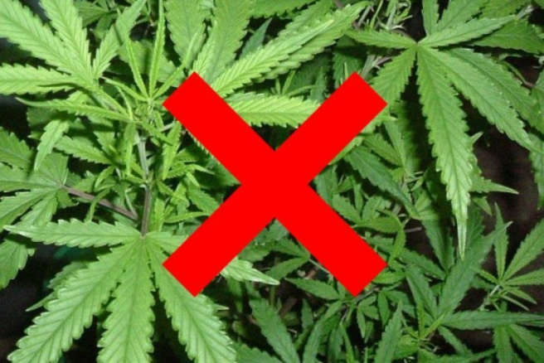 | ЗАПРЕЩЕНО!  ПОМНИТЕ!  СОГЛАСНО ДЕЙСТВУЮЩЕМУ ЗАКОНОДАТЕЛЬСТВУ РФ  ВЫРАЩИВАНИЕ И КУЛЬТИВИРОВАНИЕ НАРКОТИКО-  СОДЕРЖАЩИХ РАСТЕНИЙ-КОНОПЛИ, МАКА  ИЛИ ДРУГИХ РАСТЕНИЙ, СОДЕРЖАЩИХ НАРКОТИЧЕСКИЕ ВЕЩЕСТВА, ВЛЕЧЕТ ЗА СОБОЙ  КАК АДМИНИСТРАТИВНУЮ, ТАК И УГОЛОВНУЮ  ОТВЕТСТВЕННОСТЬ | 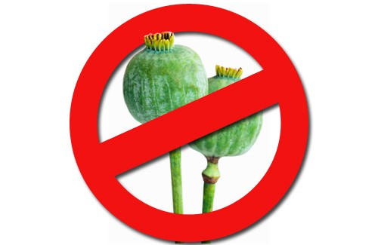
Статьей 231 УК РФ предусмотрена ответственность за посев или выращивание запрещенных к возделыванию растений, а также культивирование сортов конопли, мака или других растений, содержащих наркотические вещества. Данные деяния наказываются штрафом в размере до 300 000 рублей или в размере заработной платы или иного дохода осужденного за период до 2 лет, либо обязательными работами на срок до 480 часов, либо ограничением свободы на срок до 2 лет, либо лишением свободы на тот же срок. Те же деяния, совершенные группой лиц по предварительному сговору или организованной группой, или в особо крупном размере, наказываются лишением свободы на срок до 8 лет с ограничением свободы на срок до 2 лет либо без такового.
Статья 10.5 КоАП РФ Непринятие земледельцем или землепользователем мер по уничтожению дикорастущих растений, содержащих наркотические средства или психотропные вещества либо их прекурсоры, после получения официального предписания уполномоченного органа.- влечет наложение административного штрафа:  на граждан в размере от 1500 до 2000 рублей;  на должностных лиц от 3000 до 4000 рублей;  на юридических лиц от 30 000 до 40 000 рублей. | Статьей 10.5.1 КоАП РФ Незаконное культивирование растений, содержащих наркотические средства или психотропные вещества либо их прекурсоры, если это действие не содержит уголовно наказуемого деяния,-  влечет наложение административного штрафа:  на граждан в размере от 1500 до 4000 рублей;  административный арест на срок до 15 суток;  на юридических лиц от 100 000 до 300 000 рублей
Своевременно принимайте меры по уничтожению конопли и других
наркосодержащих растений на ваших участках
При обнаружении факта произрастания растений, содержащих наркотические вещества, Вы можете сообщить комиссии по выявлению и уничтожению посевов растений, содержащих наркотические средства, на территории МО «Гаханы»

